APACHE PIG WEEK 02

I. Apache Pig Introduction

1.1 What is Apache Pig ?
Apache Pig là một nền tảng trừu tượng hóa MapReduce
Cho phép phân tích và xử lý các tập dữ liệu lớn trong Hadoop. Người dùng viết các kịch bản phân tích dữ liệu bằng ngôn ngữ Pig Latin, một ngôn ngữ cấp cao với nhiều toán tử hỗ trợ. Các kịch bản này được Pig Engine chuyển đổi thành các công việc MapReduce để thực thi. Pig Latin cung cấp khả năng tùy chỉnh cao cho việc đọc, ghi, và xử lý dữ liệu trong hệ thống Hadoop.

II. Apache Pig Environment

2.1 Installation
- đã cài đặt ở môn “Big Data Essential”
$ pig -version
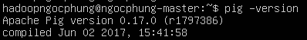
- Hadoop Cluster
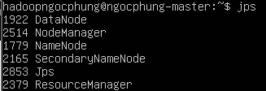
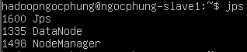

2.2 Create file
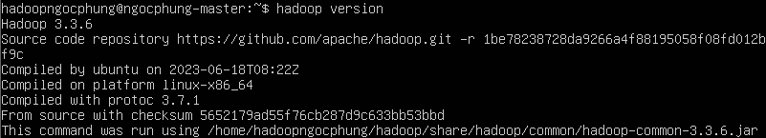
- Tạo file Student
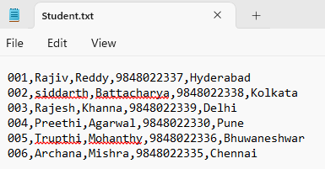
- Share file Student
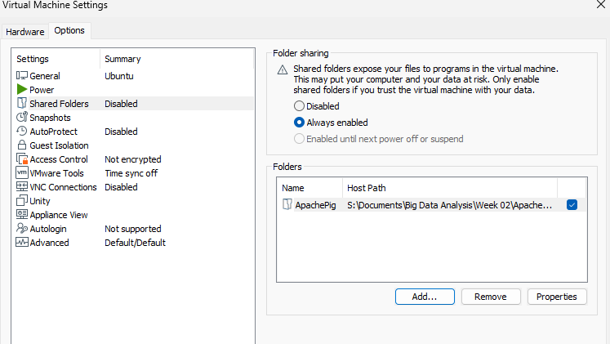
Tạo một thư mục mới
# mkdir /mnt/hgfs
Copy folder
# /usr/bin/vmhgfs-fuse .host:/ /mnt/hgfs/ -o subtype=vmhgfs-fuse,allow_other
Để gắn (mount) các chia sẻ từ máy chủ VMware (host) vào hệ thống tập tin của máy ảo Linux (guest)
Vào /mnt/hgfs xem có thư mục ApachePig
ls để thấy cấc file của ApachePig
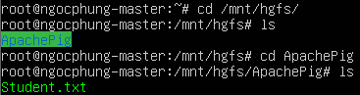

Copy file vào hadoopngocphung
# cp Student.txt /home/hadoopngocphung/
Bỏ file vào để chạy trên local
$ mkdir Apache_Pig
$ mkdir Apache_Pig/Pig_Input
$ mkdir Apache_Pig/Pig_Output
$ cp Student.txt Apache_Pig/Pig_Output

2.2.1 Invoking the Grunt Shell
- Local mode
$ pig -x local
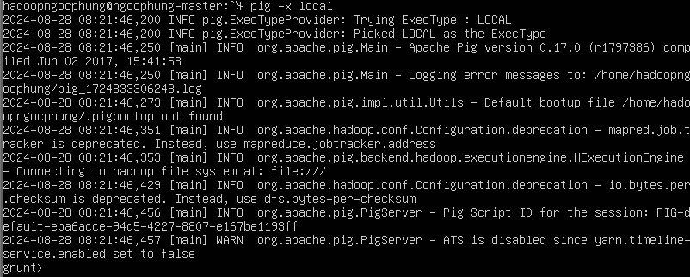
- Mapreduce mode
$ pig -x mapreduce
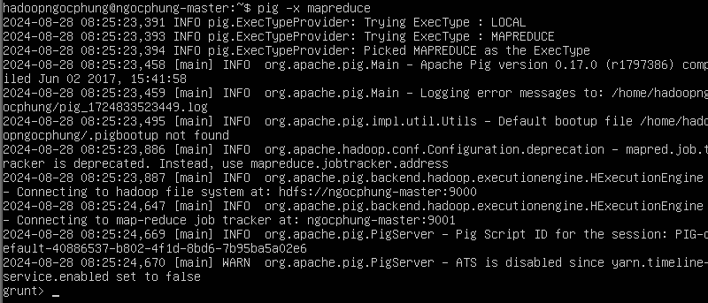

III.Apache Pig - Reading Data
- Chạy trên local
grunt> student = LOAD 'Apache_Pig/Student.txt'
USING PigStorage(',')
as ( id:int, firstname:chararray, lastname:chararray, phone:chararray, city:chararray );

IV. Apache Pig - Storing Data
- Chạy trên local
grunt> STORE student INTO ' Apache_Pig/Pig_Output/ ' USING PigStorage (',');
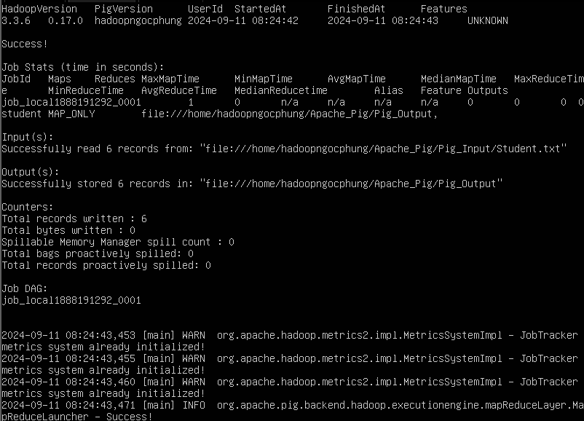
- Kiểm tra
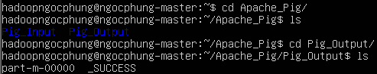

V. Apache Pig - Diagnostic Operators

